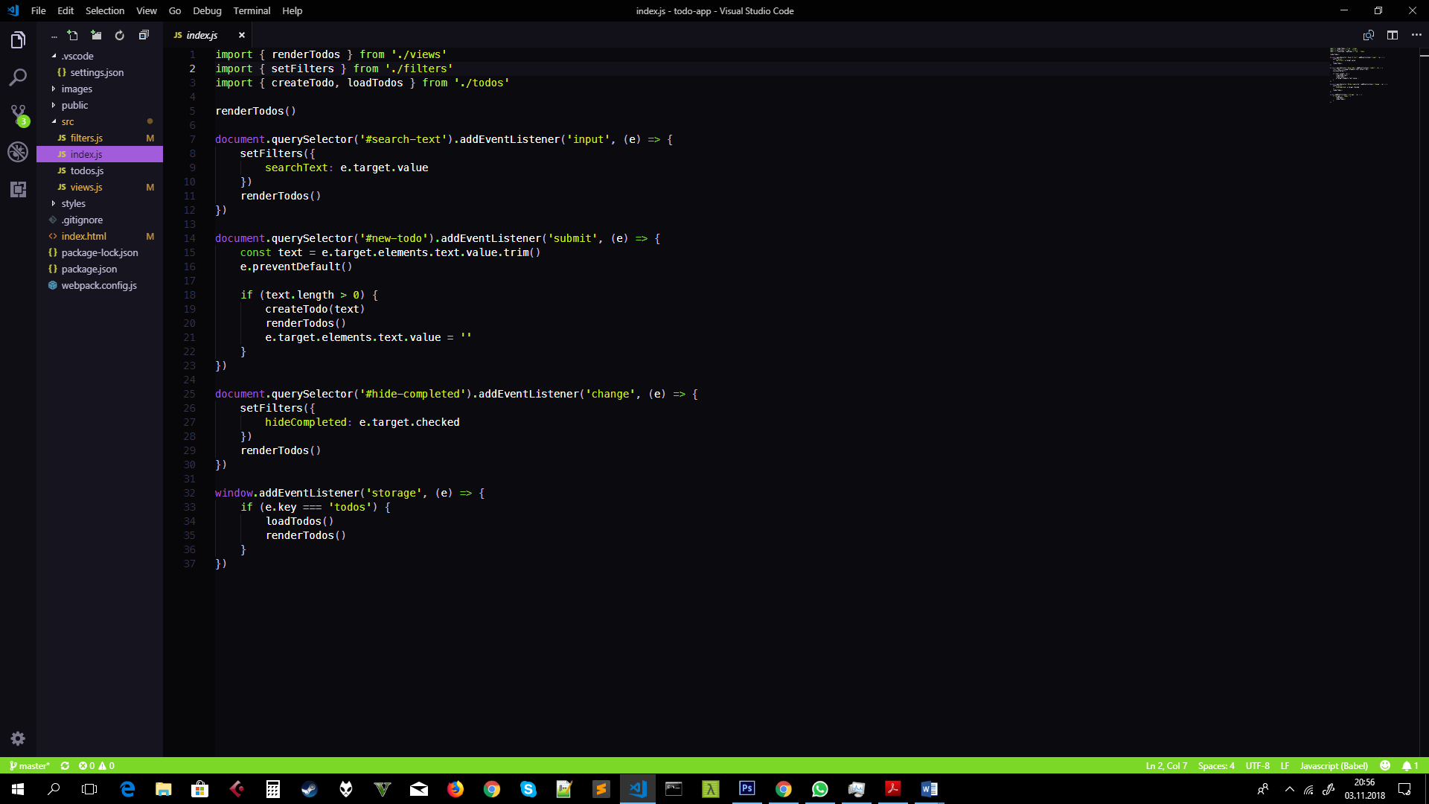

3.renderuje widok

2. wyłapany znak z eventListenera wrzuca do funkcji setFilters

1. Odwołuje się do ID search-text w html

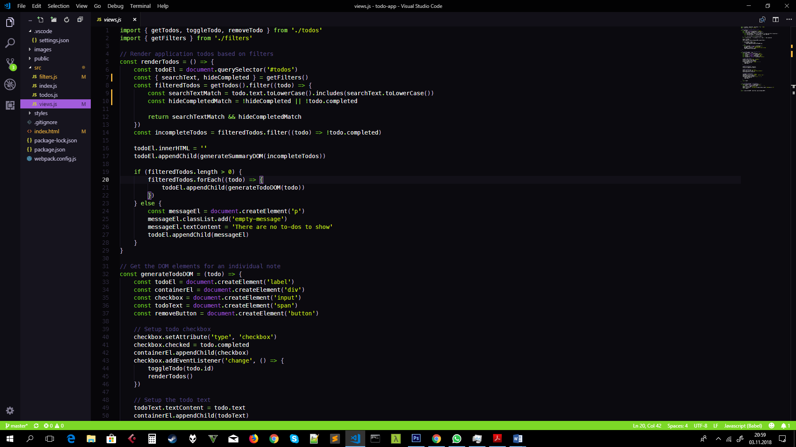

6. Filtruje tablicę todos, którą zassał funkcją getTodos

5. wyciąga właściwości z obiektu filters (przy pomocy funkcji getFiltersgetFilters )

(destructering)

4. Chwyta z HTML element o ID #todos

3.

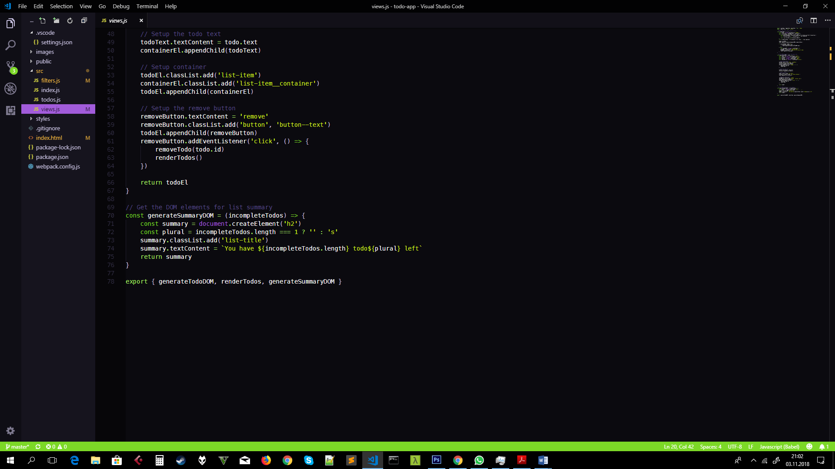

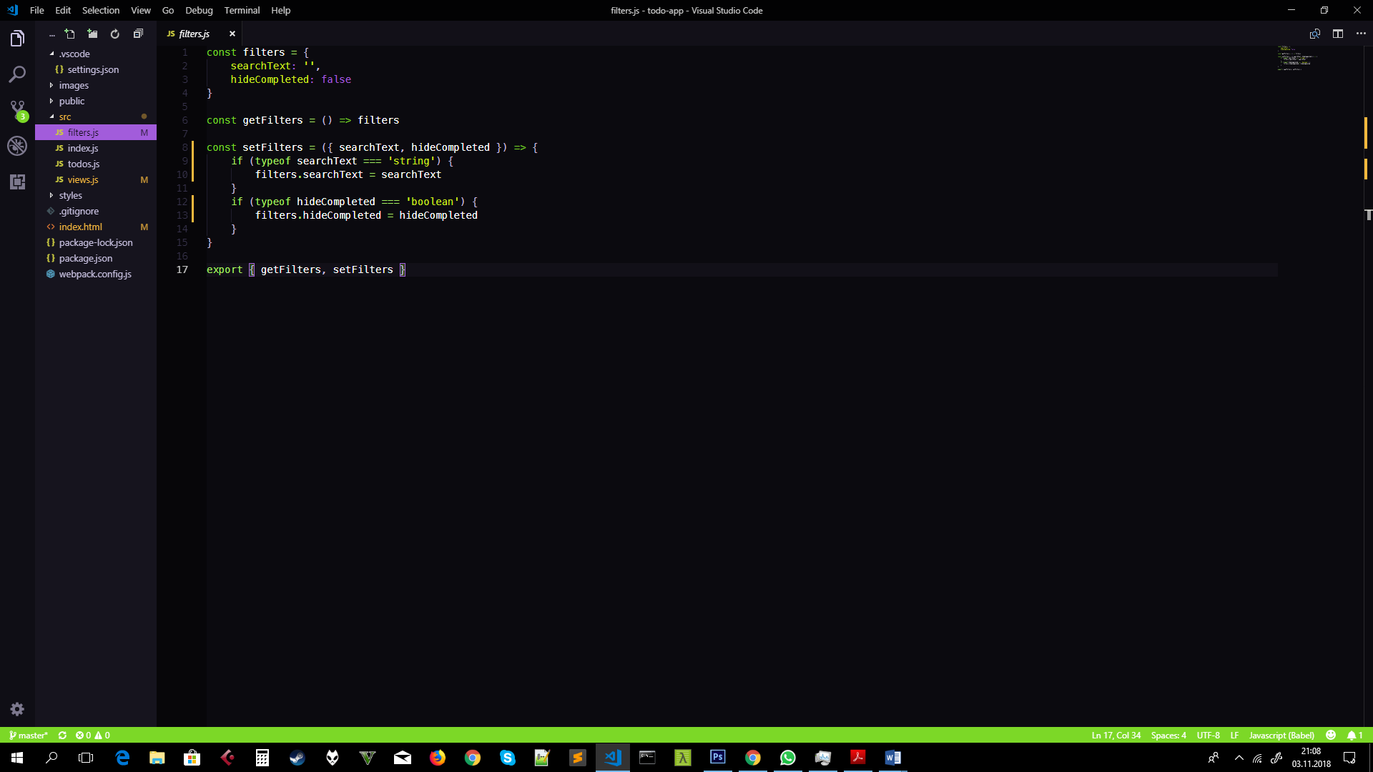

5

2

2

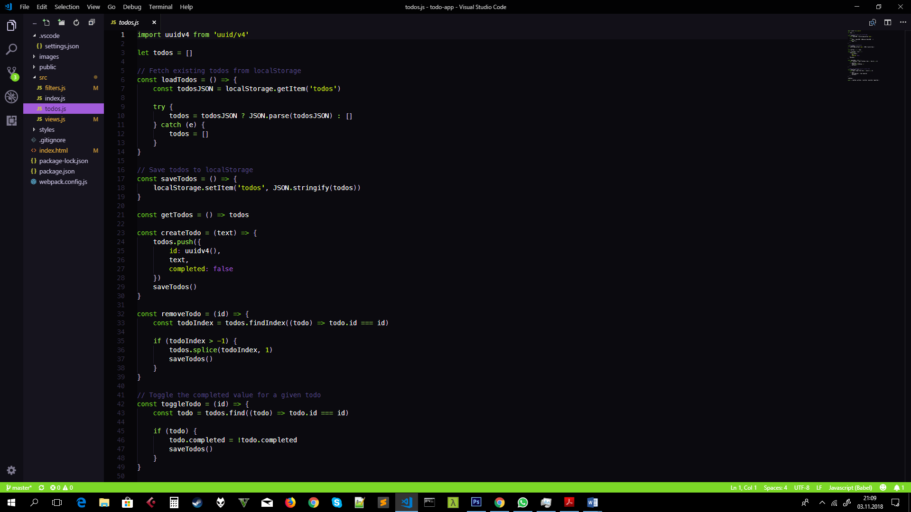

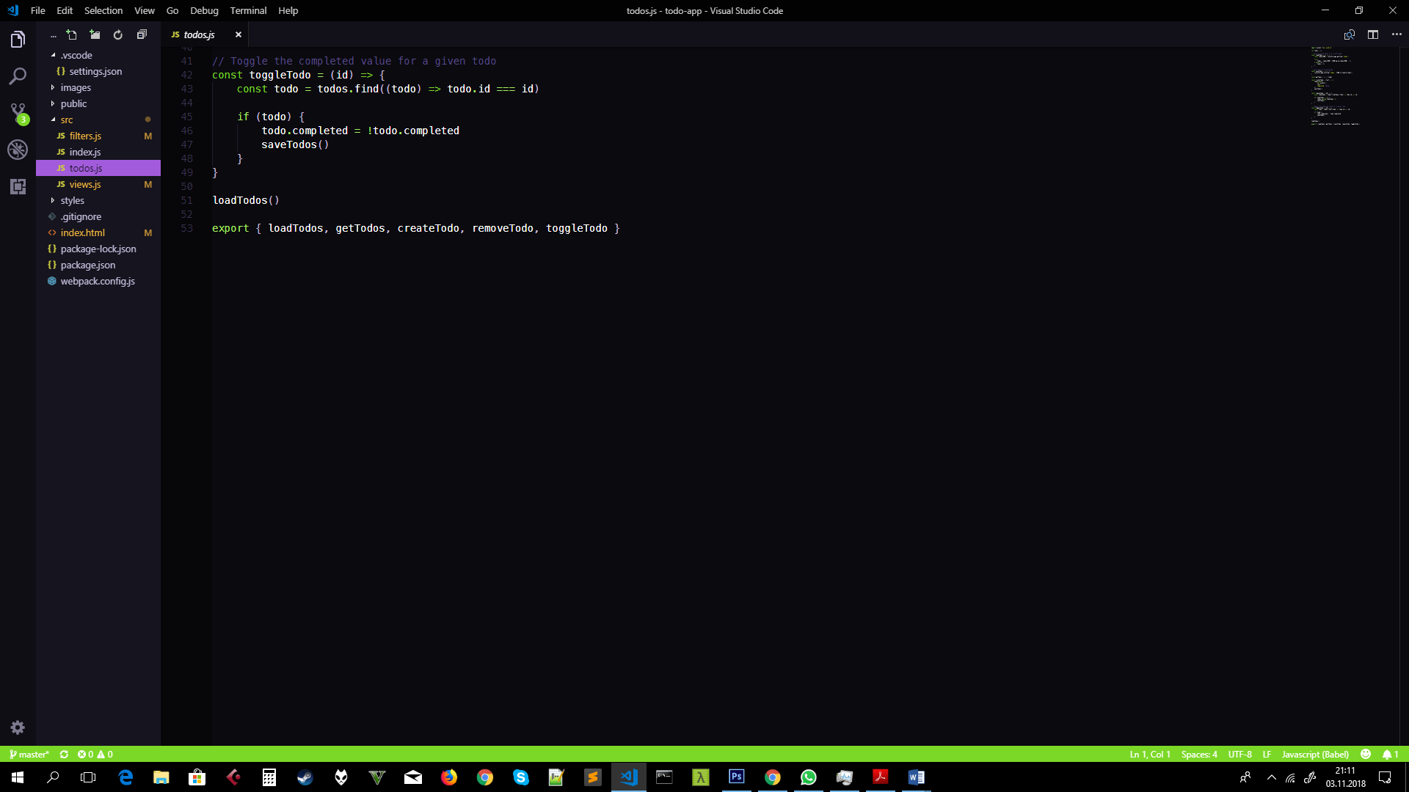

6

6

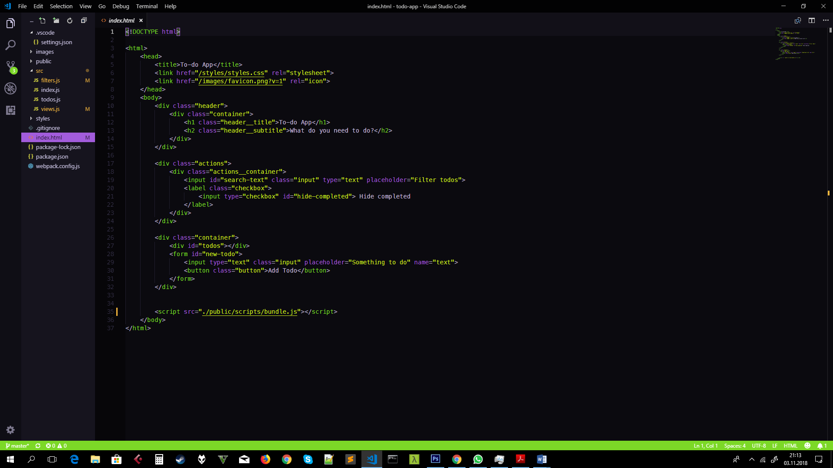

4.

1..